**LAPORAN PRAKTIKUM**

**SISTEM BASISDATA**



Disusun Oleh :

Ludag Prasetyo

Nim :

225510017

PROGRAM STUDY TEKNIK KOMPUTER -S1

UNIVERSITAS TEKNOLOGI DIGITAL INDONESIA

TAHUN 2022

**LAPORAN PRAKTIKUM**

# PRAKTIK

1. Buka program Notepad dan browser (internet explorer/ firefox/ chrome)

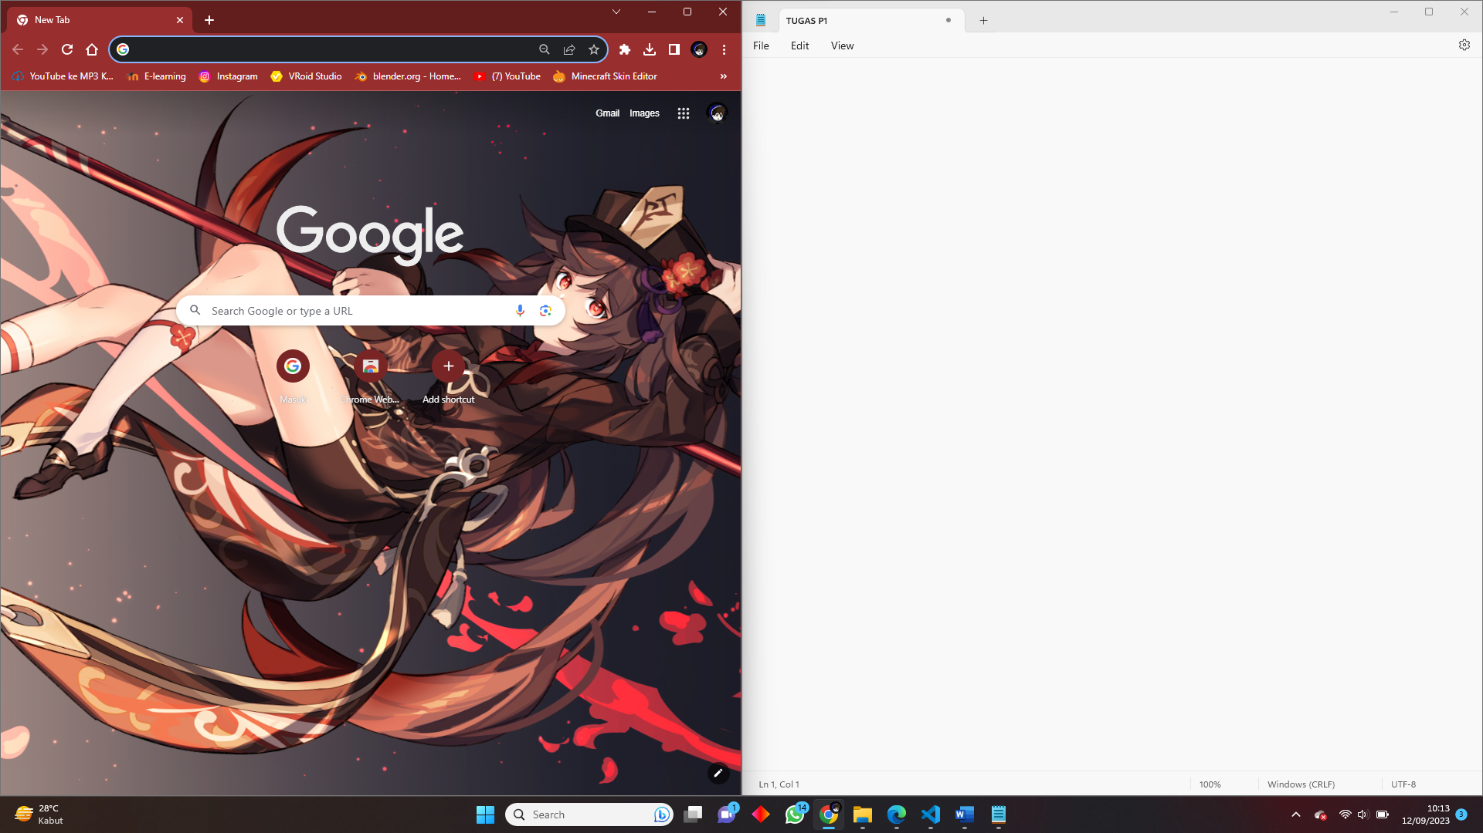

1. Pada program notepad , ketikkan kode berikut ini

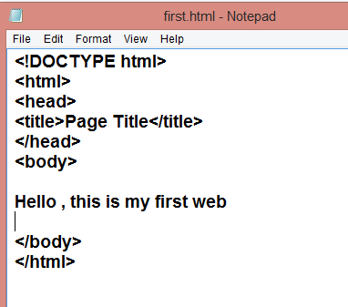

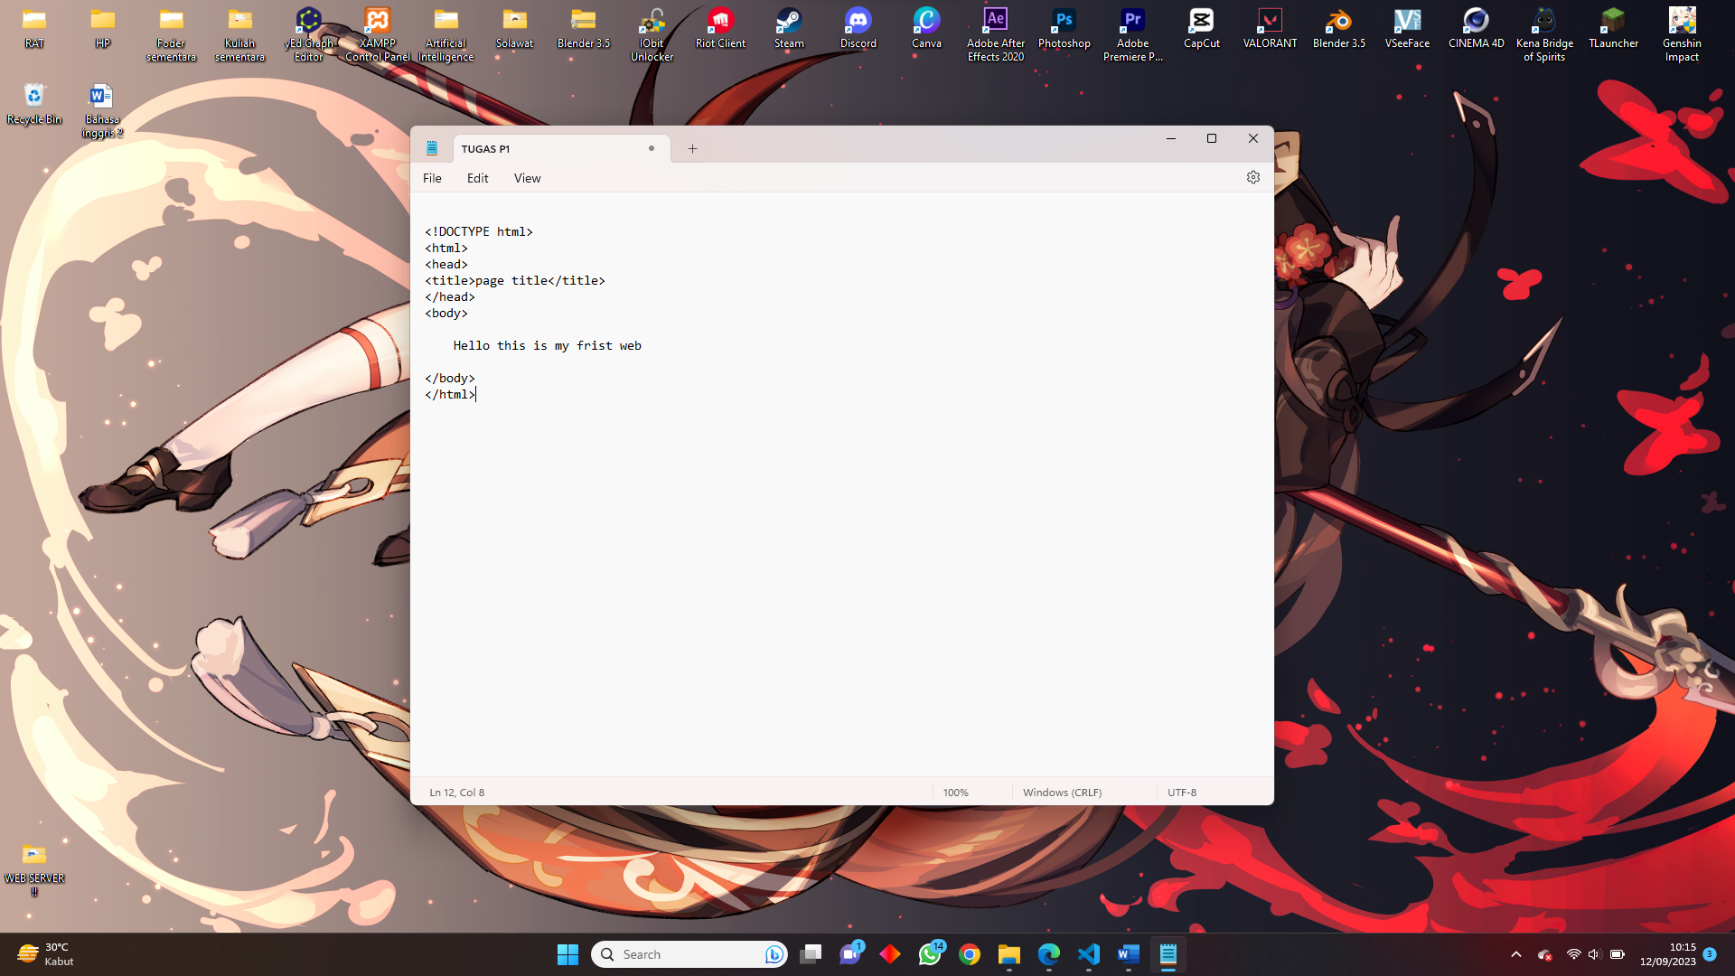

1. simpan dengan nama first.html



1. Buka Browser, Klik menu File | Open File. Arahkan ke file first.html.

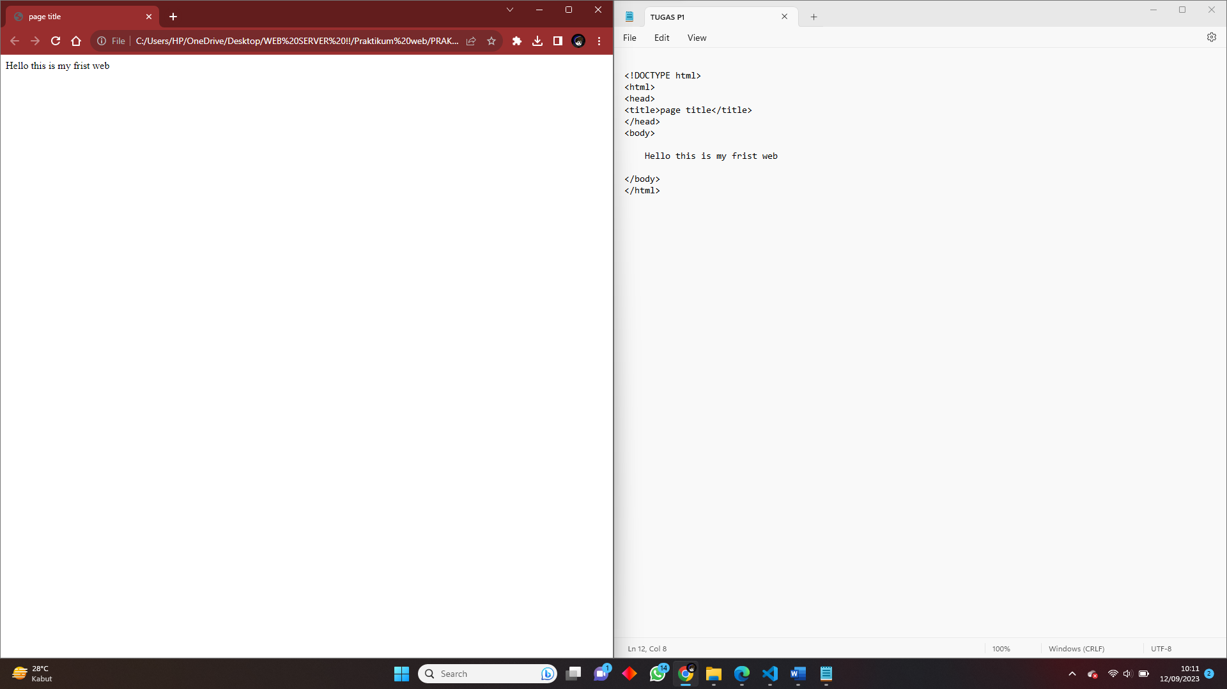

# LATIHAN

1. Gunakan file first.html. Ganti bagian body dengan nim , nama, prodi.

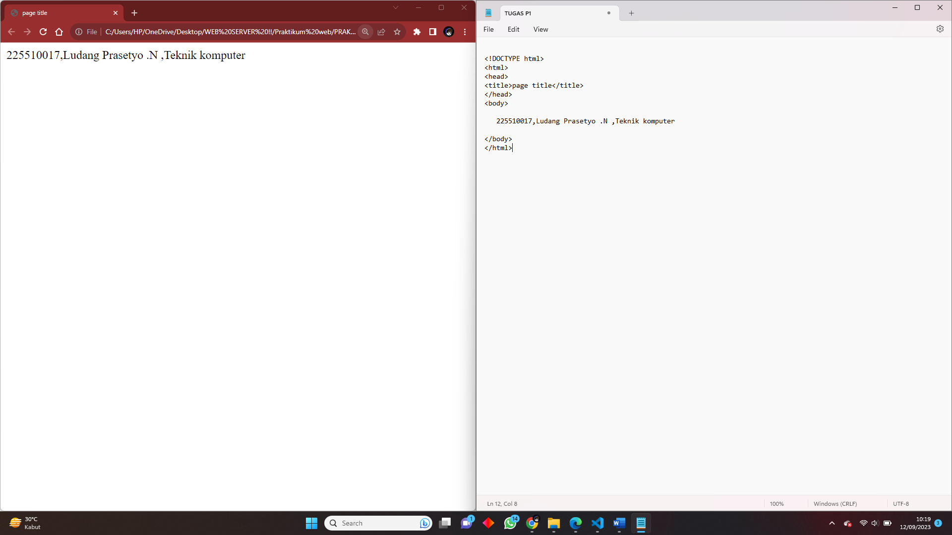

# TUGAS

1. Carilah 2 tag , selain <title> yang bisa diletakkan di dalam tag <head>. Sebutkan tag- nya dan berikan penjelasan

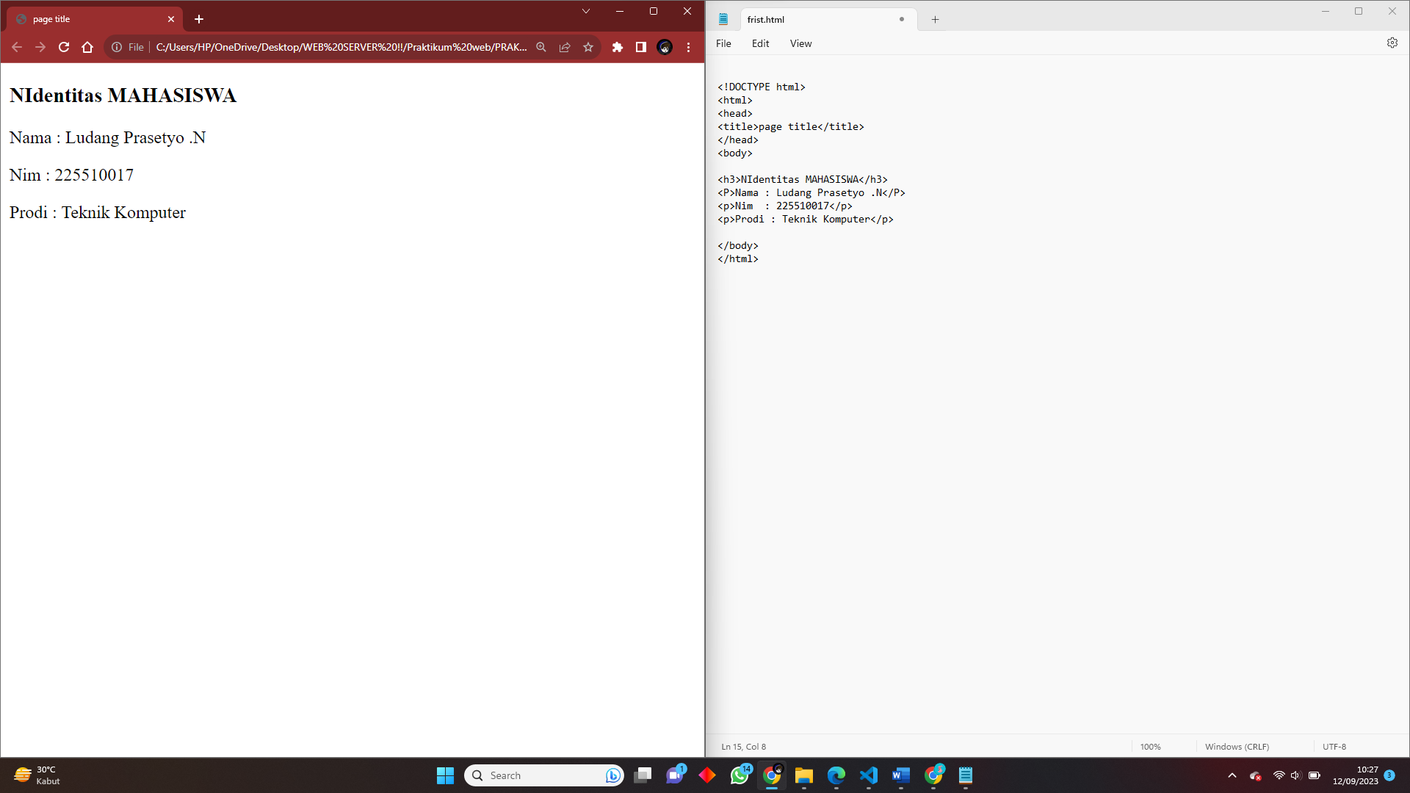

**Penjelasan :**

1. Pada baris ke 9 saya menggunakan kode <h> ( Ini berfungsi untuk menebalkan Huruf/Angka )dam saya tambahkan <h3> angka 3 untuk memperbesar huruf
2. Pada baris bawanya saya mengunakan <p> ( Untuk memberi jarak atau menurunkan tulisan ) agar saya bisa menulis text ke bawah